為台灣加油打氣專欄_(116) 工業基礎技術計畫─奈米粉體

李家同

我們將紙燃燒以後，就可以看到一縷煙，其實煙裡面全是所謂的粉體，燒稻草的結果也是如此。這些粉體都是比較大粒的，我們現在要生產一種非常小的粉體，這種粉體的大小是奈米級的，1奈米等於10億分之1米，可以想見的是這種奈米雖然存在，可是是我們看不見的。有什麼用呢？請看圖一：

圖一

通常我們要在透明的塑膠上面再加上一層塗料，這種塗料中通常要加入一些奈米級的粉體，如下圖二，使得透明塑膠耐刮也耐磨。塗料本身就是透明的，奈米級的粉體加進去以後仍然是透明的，因為它小到我們眼睛看不見。

圖二

要產生這種粉體，我們必須要將原材料加高溫，一般性的鍋爐有一個缺點，那就是我們只能產生氧化物，因為燃燒是需要氧的，假如我們要產生碳化物就不行了。

用電漿是可以產生這種奈米級粉體的，所謂電漿就是帶電的離子，而且可以是高溫。如果我們當初電漿的材料是碳的材料，而粉體的材料是矽，所做出來的就是矽化碳。比方說有一種粉體叫做奈米金剛砂就是用電漿做出來的，要做出這種粉體就一定要靠電漿技術。

可是粉體有的時候會互相黏起來的，如圖三：

圖三

如果粉體靠得太近的話，它們可能形成比較大的粉體，這當然不是我們所要的，於是乎我們的工程師就發現他們要在粉體外面包覆一層物質，一旦包覆了以後就使得粉體不會聚集在一起，這也是一種混和分散的方法。可是外面包覆的這層物質一定要和粉體有化學作用，如果只有物理作用就不行了。除此以外，這一層物質要非常的薄，如果厚了，那這個粉體就不透明了。如何使得外層包覆能夠這麼薄，這就是要靠進料時候的速度以及包覆物質的濃度，太濃了當然就會有好厚的外層。

這種外層的包覆還有一個作用，請看圖四：

圖四

我們的塗料是有機高分子，我們的粉體是一種無機材料，要將這種無機材料送進有機高分子會有一種問題，那就是那些無機材料發現那些有機高分子材料對它們並不十分友善，所以它不能趴趴走，其結果如圖五：

圖五

從圖五可以看出在高分子材料中，有些地方粉粒是進不去的，可是如果粉粒外面有那層包覆的物質，情形就不一樣了，高分子材料就會讓這些粉粒到任何地方去。這有點像一隻狼，牠想到羊群中去，牠唯一的辦法就是披上一層羊皮，然後他就很容易地混到羊群裡頭去了，如圖六：

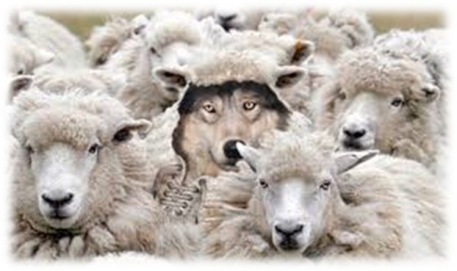
圖六

圖七顯示將粉粒外面包覆一層物質，叫做「外表改性」，圖七顯示經過外表改性以後，粉粒就很均勻地分布在高分子材料中。

圖七

圖七中的粉粒就分布地比較均勻，當然透明度也就會好。圖八顯示實驗的結果，各位可以看出來，如果是分布均勻的奈米級粉粒，塗料是非常透明的；如果粉粒不夠小，或者粉粒有聚集的現象，塗料就不透明了，我們可以說玻璃變成毛玻璃了。

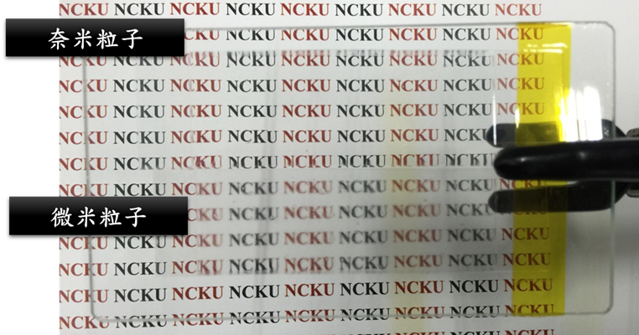
圖八

這個研究是工業基礎技術計畫所支持的，我們常常聽說奈米科技，各位一定要知道我們並不是買奈米的材料的，所有的設備都是自己設計製造的，而且製程中間很多的參數也是經過好多實驗才確定的。我們通常說「天下無難事」，其實我們應該說「工業無易事」，因為我們國家所要發展的工業是很高級的工業，當然這種工業所需要的技術都不容易的，不然的話什麼國家都會有高級的工業了。

可是再高級的工業產品也需要懂得很多基本的工業技術，虧得我們國家有這種工業基礎技術計畫，使得很多年輕的工程師可以發揮他們的才能，使得我們國家也真正進入了奈米級的國家。我們應該給這些工程師掌聲鼓勵。

